党建文化造型清单
序号 | 名 称 | 材 质 | 规 格（mm) | 数 量 | 图 片 | 备 注
1 | 中国梦 | 镀锌方管 100mmx100mm+镀锌板烤漆1.2mm+预埋水泥1000mmx500mmx500mm+承重铁板 | 4000*3000 | 1 |  | 质保期限一年
2 | 党建文化公园 | 镀锌方管100mmx100mm+镀锌板烤漆1.2mm+预埋水泥1000mmx500mmx500mm+承重铁板 | 4000*2000 | 1 | 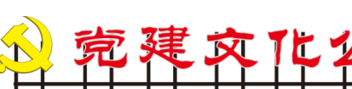 | 质保期限一年
3 | 心形光荣牌 | 镀锌方管50mmx50mm+镀锌板烤漆1.2mm+预埋水泥800mmx40mmx40mm+承重铁板 | 1600*1500 | 7 | 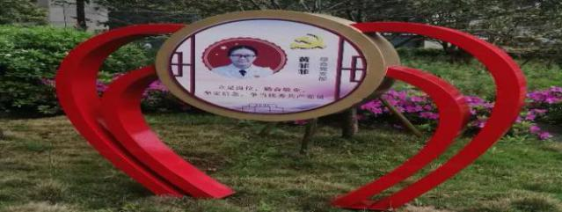 | 质保期限一年
本项目总预算为人民币柒万元整（￥70000.00元），如报价超过预算按无效标处理。以上报价需含人工费、税费、安装辅材、运费。需供应商自行前往采购单位现场勘查评估。中标人必须有可靠的售后服务保障在接到采购人要求后做出回应并安排上门予以修复（排除）。

